Monitoring relazione variazione prezzo – conversion rate online
PRG-2017-00109

Specifica funzionale

Sommario
Storia delle revisioni 3
1 Introduzione 3
1.1 Definizioni, abbreviazioni e sigle 3
1.2 Riferimenti 3
2 REQUISITI 4
2.1 REQUISITI FUNZIONALI 4
2.1.1 Struttura report 4
2.1.2 Funzionalità 4
2.1.3 Storicizzazione 4
2.1.4 Gestione filtri 4
2.1.5 Stampe ed esportazioni 4
2.1.6 Preselezioni 4
2.1.7 Gestione periodi di analisi 4
2.1.8 Schedulazioni 4
2.2 REQUISITI NON FUNZIONALI 4
2.2.1 Gestione security 4
2.3 REQUISITI STANDARD 5
2.3.1 Layout 5
2.3.2 Informazioni 5
3 specifiche 5
3.1 Schema dimensionale 5
3.2 Tabelle sorgenti 5
3.2.1 Tabella XPRICEEVENTLOG 5
3.2.2 Tabella XPRICEDETAILLOG 6
3.2.3 Tabella GOOGLEANALYTICS 7
3.2.4 Tabella ORDERITEM 7
3.2.5 Layout 8
3.2.6 Etichette interfaccia 8
4 FUNZIONI DI CONTROllo 13
5 Allegati 13

Storia delle revisioni
Rev. n | Data | Autore delle modifiche | Descrizione delle modifiche
1.0 | 31/07/2017 | Corazza R./Colleoni A. | Prima versione
2.0 | 11/08/2017 | Corazza R./Colleoni A. | Aggiornamento Documento
3.0 | 05/09/2017 | Gaspani Emanuele | Restyling applicazione

Introduzione
Lo scopo del progetto è di fornire all’utenza l’analisi dei dati relativi a Price Fx.

Nello specifico deve essere permessa l’analisi del convertion rate a seguito della variazione del prezzo dell’articolo nell’ecommerce.

Definizioni, abbreviazioni e sigle

Riferimenti
- Documento degli standard
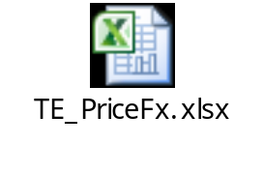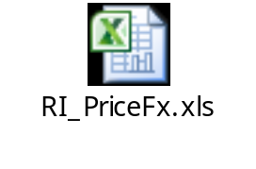

REQUISITI

REQUISITI FUNZIONALI

Struttura report
Il nuovo tab verrà inserito nel cruscotto WCS.
Questo nuovo tab sarà indipendente da quelli già esistenti nel cruscotto.

Funzionalità

Storicizzazione
È prevista una storicizzazione di 30 giorni.

Gestione filtri
I filtri da gestire sono:
- Anagrafica articolo
  - Settore
  - Reparto
  - Gruppo
  - Sottogruppo
  - Articolo ( cod articolo + “ –“+ desc1 articolo)
  - Desc2 Articolo
- Calendario
  - Da Data Variazione
  - A Data Variazione

Stampe ed esportazioni
Come in essere

Preselezioni
Selezionare di default gli articoli che hanno subito una variazione nel giorno in corso

Gestione periodi di analisi

Schedulazioni
La schedulazione di questo cruscotto sarà ogni 60 minuti

REQUISITI NON FUNZIONALI

Gestione security
Come in essere

REQUISITI STANDARD

Layout
Mantenere i layout del documento in quanto condiviso con l’utenza; mantenersi negli standard del documento allegato.

Informazioni
All’interno del cruscotto dovrà essere presente il pulsante “informazioni” che, una volta selezionato, dovrà indicare, per ogni elemento dello sheet, il significato dei campi (es. che calcoli sono stati applicati)

specifiche
La struttura creata dovrà:
- Per le variazioni più recenti degli articoli negli ultimi 30
- Tutti gli ordini associati a questi articoli
- Tutte le visite effettuate alle schede prodotto di questi articoli

Schema dimensionale

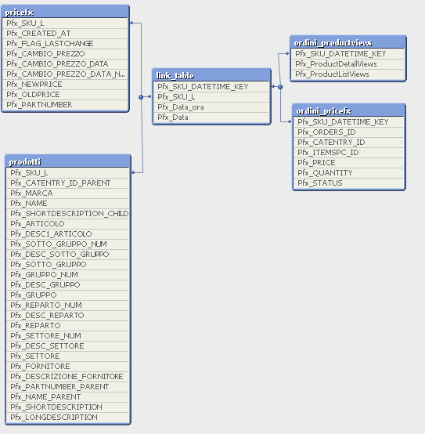

Tabelle sorgenti

Tabella XPRICEEVENTLOG
Tabella contenente le testate delle variazioni prezzo

DB: WCS
Filtri:
- Solo articoli variati da pricefx (UPPER(AUTHOR)='PRICEFX')
- Solo righe che hanno un vecchio prezzo diverso da nuovo prezzo (OLDPRICE<>NEWPRICE)
- Solo centro di evasione = 10551
- Solo partnumber che iniziano con ‘p-’
- Solo la variazione più recente per articolo

Esempio:

ARTICOLO DATA VARIAZIONE ORA PREZZO OLD PREZZO NEW
1 01/07/2017 16:00 10 12
2 01/07/2017 11:00 10 11
2 01/07/2017 16:00 11 12
1 02/07/2017 11:00 11 10

Le righe che dovranno essere rese visibili nel cruscotto sono quelle evidenziate in grassetto; ossia dovranno essere resi visibili sono le variazioni più recenti (per articolo)

Caricamenti: per caricare in delta utilizzare il campo CREATED_AT; rimane cmq a discrezione di ICE la definizione del tipo di caricamento

Aggregazioni:
Nome Campo | Tipo | Descrizione del campo
XPRICEEVENTLOG_ID | INTEGER | Chiave univoca della tabella
AUTHOR | STRING | Utenza che ha generato la variazione
APPROVER | STRING | Utenza che ha approvato la variazione
BUSINESSCHANGEREASON | STRING | <NON USATO>
CHANGEREASON | INTEGER | <NON USATO>
METHOD | STRING | <NON USATO>
CREATED_AT | TIMESTAMP | Data di creazione della variazione

Tabella XPRICEDETAILLOG
Tabella di dettaglio delle variazioni prezzo
DB: WCS
Filtri:
- Solo articoli variati da pricefx (UPPER(AUTHOR)='PRICEFX')
- Solo righe che hanno un vecchio prezzo diverso da nuovo prezzo (OLDPRICE<>NEWPRICE)
- Solo centro di evasione = 10551
- Solo partnumber inizia con ‘i-’ perché gli ordini sono legati agli item
- Solo la variazione più recente per articolo
Caricamenti: per caricare in delta utilizzare il campo CREATED_AT; rimane cmq a discrezione di ICE la definizione del tipo di caricamento
Aggregazioni:

Nome Campo | Tipo | Descrizione del campo
XPRICEDETAILLOG_ID | INTEGER | Chiave univoca della tabella
XPRICEEVENTLOG_ID | INTEGER | Chiave per collegare la tabella con le testate variazioni
CATENTRY_ID | INTEGER | Codice articolo interno di WCS
PARTNUMBER | STRING | Codice articolo contenente prefisso
STORE_ID | INTEGER | <NON USATO>
OFFER_ID | INTEGER | <NON USATO>
TRADEPOSCN_ID | INTEGER | Centro di evasione
OLDCURRENCY | STRING | Vecchia valuta (prima della variazione)
NEWCURRENCY | STRING | Nuova valuta ( a seguito della variazione)
OLDPRICE | DECIMAL | Vecchio prezzo ( prima della variazione)
NEWPRICE | DECIMAL | Nuovo prezzo ( a seguito della variazione)
OLDSTARTDATE | TIMESTAMP | <NON USATO>
NEWSTARTDATE | TIMESTAMP | <NON USATO>
OLDENDDATE | TIMESTAMP | <NON USATO>
NEWENDDATE | TIMESTAMP | <NON USATO>
OLDPRECEDENCE | INTEGER | <NON USATO>
NEWPRECEDENCE | INTEGER | <NON USATO>
OLDIDENTIFIER | INTEGER | <NON USATO>
NEWIDENTIFIER | INTEGER | <NON USATO>
OLDPUBLISHED | INTEGER | <NON USATO>
NEWPUBLISHED | INTEGER | <NON USATO>
OLDMINIMUMQUANTITY | INTEGER | <NON USATO>
NEWMINIMUMQUANTITY | INTEGER | <NON USATO>
OLDMAXIMUMQUANTITY | INTEGER | <NON USATO>
NEWMAXIMUMQUANTITY | INTEGER | <NON USATO>

Tabella GOOGLEANALYTICS
Tabella di dettaglio contenente le visite alle schede prodotto dal sito ecommerce

DB: connettore Google Analytics
Filtri:
Caricamenti: per caricare in delta utilizzare il campo DATAFROMQUERYURI_DATE_QV; rimane cmq a discrezione di ICE la definizione del tipo di caricamento
Aggregazioni:

Nome Campo | Tipo | Descrizione del campo
DATAFROMQUERYURI_DATE_QV |  | Data di riferimento delle visite
DATAFROMQUERYURI_DIM_DATE |  | Data di riferimento delle visite in formato yyyymmdd
DATAFROMQUERYURI_DIM_HOUR |  | Ora di riferimento
DATAFROMQUERYURI_DIM_PRODUCTSKU |  | Codice articolo
DATAFROMQUERYURI_METRIC_PRODUCTDETAILVIEWS |  | Numero di visite
DATAFROMQUERYURI_METRIC_PRODUCTLISTVIEWS |  | <NON USATO>

Tabella ORDERITEM
Tabella di dettaglio contenente le visite alle schede prodotto dal sito ecommerce

DB: WCS
Filtri: Solo gli oridini degli ultimi 30 gg. Gli stati da considerare sono:
- STATUS <>'X' and
- STATUS <>'N' and
- STATUS <>'W' and
- STATUS <>'F'
Caricamenti: rimane cmq a discrezione di ICE la definizione del tipo di caricamento

Layout
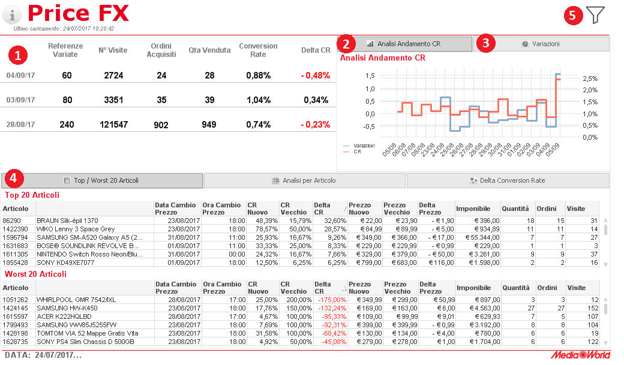

Etichette interfaccia
La struttura del tab contiene 5 macrosezioni:
- Indicatori di andamento
- Analisi dell’andamento del concertion rate a livello temporale
- Distribuzione delle variazioni per reparto
- Raccoglitore contenente:
  - Analisi top / worst 20 articoli
  - Analisi giornaliera/oraria
  - Analisi delta convertion rate
- Filtri

All’apertura selezionare solo flag ultima variazione =1

Indicatori di andamento (1)

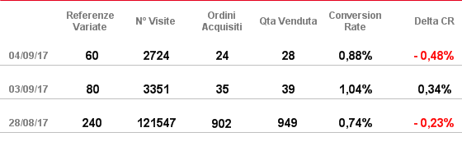

- Oggi (sostituire la scritta oggi con la data odierna)
Tipo: Testo
Descrizione: contiene il cumulato del giorno corrente fino all’ora del caricamento
Origine: di seguito il contenuto delle colonne:
Referenze variate: conteggio delle variazioni effettuate (indipendentemente dal prodotto)
N° Visite: Somma delle visite effettuate ai prodotti
Ordini acquisiti: conteggio degli ordini acquisiti
Qta venduta: somma dei pezzi venduti
Convertion rate: rapporto tra n° visite e ordini acquisiti ( in %)
Delta CR: mostra l’incremento dei punti percentuali del conversion rate rispetto al valore del CR precedente alla modifica PriceFx (es. Se da 30% si passa a 45% il delta sarà 50%)

- Ieri (sostituire la scritta ieri con la data di ieri)
Tipo: Testo
Descrizione: contiene il cumulato del giorno precedente fino all’ora del caricamento del giorno corrente
Origine: di seguito il contenuto delle colonne:
Referenze variate: conteggio delle variazioni effettuate ( indipendentemente dal prodotto)
N° Visite: Somma delle visite effettuate ai prodotti
Ordini acquisiti: conteggio degli ordini acquisiti
Qta venduta: somma dei pezzi venduti
Convertion rate: rapporto tra n° visite e ordini acquisiti ( in %)
Delta CR: mostra l’incremento dei punti percentuali del conversion rate rispetto al valore del CR precedente alla modifica PriceFx

- -7gg (sostituire la scritta -7gg con la data di oggi -7 giorni)
Tipo: Testo
Descrizione: contiene il cumulato di 7 giorni fa fino all’ora del caricamento del giorno corrente
Origine: di seguito il contenuto delle colonne:
Referenze variate: conteggio delle variazioni effettuate ( indipendentemente dal prodotto)
N° Visite: Somma delle visite effettuate ai prodotti
Ordini acquisiti: conteggio degli ordini acquisiti
Qta venduta: somma dei pezzi venduti
Convertion rate: rapporto tra n° visite e ordini acquisiti ( in %)
Delta CR: mostra l’incremento dei punti percentuali del conversion rate rispetto al valore del CR precedente alla modifica PriceFx

Analisi dell’andamentodel convertion rate a liverllo temporale (2)
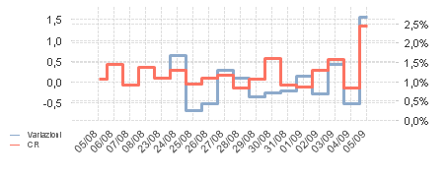

Tipo: Grafico combinato
Descrizione: contiene l’andamento delle variazioni e convertion rate
Origine:
Dimensione: Data/Ora
Espressioni: Vendite: Somma del venduto (da eliminare questa espressione)
Convertion rate: rapporto tra n° visite e ordini acquisiti ( in %)
Variazioni: conteggio delle variazioni
Ordinamento: Data/Ora
Note:
    - Convertion rate: asse sx
    - Variazioni: asse dx
    - Verificare se la visualizzazione con scala logaritmica migliora la leggibilità del grafico

In accordo con il business, questo grafico verrà analizzato e si valuterà l’efficacia solo con dati reali.

Distribuzione delle variazioni per reparto (3)
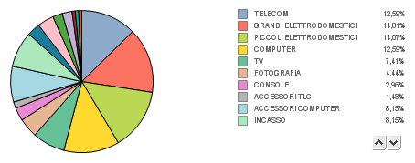
Tipo: Grafico a torta
Descrizione: contiene la distribuzione delle variazioni per reparto; il grafico permette di identificare quale reparto subisce più variazioni
Origine:
Dimensione: Descrizione reparto
Espressioni: Conteggio delle variazioni
Ordinamento: Conteggio ordini decrescente

Raccoglitore (4)

Il raccoglitore contiene 3 analisi differenti :
  - Analisi top / worst 20 articoli
  - Analisi per articolo
  - Analisi delta convertion rate

All’apertura del cruscotto dovrà essere reso visibile di default l’analisi dei top 20

Di seguito verrà spiegato il contenuto di ognuno di essi

- Analisi top/worst 20 articoli

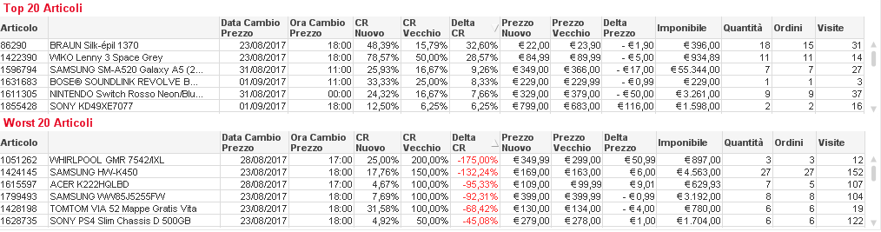

Tipo Oggetto: Grafico/Tabella
Descrizione: contiene il dettaglio degli articoli che hanno subito almeno una variazione
Origine: di seguito l’elenco delle dimensioni e delle espressioni inserite nella tabella
Nota:
  - deve essere possibile modificare l’ordinamento (decrescente/crescente) di ognuna delle colonne
  - Di default ordinamento decrescente per Delta CR

Colonna | Campo di riferimento | Note
Articolo | Codice – desc articolo di as400
Data/Ora ultimo cambio | Ultima data/ora in cui è avvenuto il cambio di prezzo
CR Vecchio | Convertion rate 24 ore prima della variazione
CR Nuovo | Convertion rate successivo alla variazione
Delta CR | Differenza tra i due convertion rate
Prezzo Vecchio | Prezzo di vendita del prodotto prima della variazione
Prezzo Nuovo | Prezzo di vendita del prodotto dopo la variazione
Delta Prezzo | Differenza tra i due prezzi di vendita
Imponibile | Somma dell’imponibile
Quantità | Somma dei pezzi venduti
Ordini | Conteggio degli ordini
Visite | Somma delle visite

- Analisi per articolo
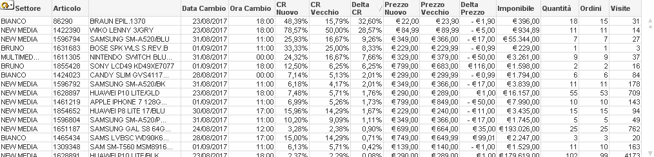

Tipo Oggetto: Grafico/Tabella
Descrizione: Contiene un raccoglitore con due tabelle:
- Analisi per Gerarchia articolo
Origine: di seguito l’elenco delle dimensioni e delle espressioni inserite in ognuna delle tabelle
Nota:
  - deve essere possibile modificare l’ordinamento (decrescente/crescente) di ognuna delle colonne
  - Di default ordinamento decrescente per Delta CR

- Analisi per gerarchia articolo

Colonna | Campo di riferimento | Note
Articolo | Ciclico per articolo:  - Settore  - Reparto  - Gruppo  - Sottogruppo  Articolo (cod-desc articolo)
Data/Ora ultimo cambio | Ultima data/ora in cui è avvenuto il cambio di prezzo
CR Vecchio | Convertion rate 24 ore prima della variazione
CR Nuovo | Convertion rate successivo alla variazione
Delta CR | Differenza tra i due convertion rate
Prezzo Vecchio | Prezzo di vendita del prodotto prima della variazione
Prezzo Nuovo | Prezzo di vendita del prodotto dopo la variazione
Delta Prezzo | Differenza tra i due prezzi di vendita
Imponibile | Somma dell’imponibile
Quantità | Somma dei pezzi venduti
Ordini | Conteggio degli ordini
Visite | Somma delle visite

Utilizzare quanto scritto nel documento; la visualizzazione inserita nel documento sono solo un esempio. Anche i nomi delle colonne devono essere quelli riportati nel documento

- Analisi convertion rate
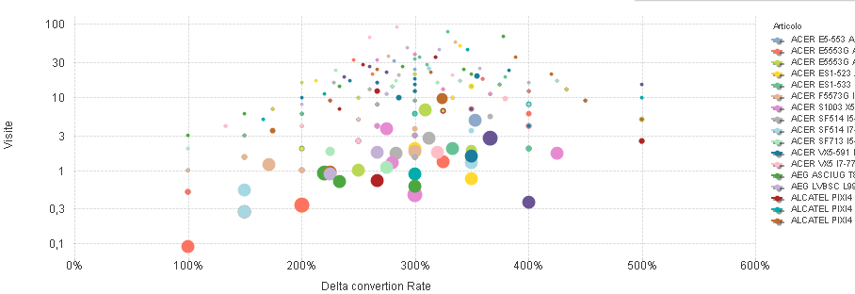

Tipo Oggetto: Grafico a dispersione
Descrizione: evidenzia la correlazione tra delta convertion rate, visite e numero variazioni
Origine: di seguito l’elenco delle dimensioni e delle espressioni inserite nella tabella
Dimensione: Gerarchia articolo (da settore fino ad articolo)
Espressioni:
      - Asse x: delta convertion rate
      - Asse y: somma delle visite
      - Azze z: Conteggio delle variazioni

Nota:
  - deve essere possibile modificare l’ordinamento (decrescente/crescente) di ognuna delle colonne
  - Di default ordinamento decrescente per Delta CR

In accordo con il business, questo grafico verrà analizzato e si valuterà l’efficacia solo con dati reali.

Filtri (5)
Le gestione del tasto dovrà essere uguale a quella già presente nel cruscotto WCS ( utilizzare la stessa immagine).

Alla pressione del tasto filtri deve essere aperta una nuova finestra contenente i filtri indicati nel paragrafo 2.1.4.
Di seguito un esempio di layout

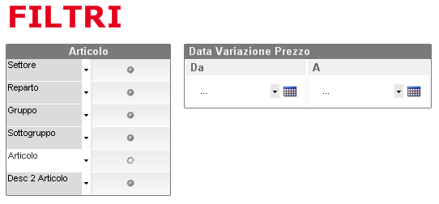

FUNZIONI DI CONTROllo

Allegati

